**Проект урока по теме: «К. И. Чуковский «Путаница»»**

**Литературное чтение 2 класс**

**Выполнил учитель начальных классов Муниципального бюджетного общеобразовательного учреждения Горкинская средняя школа**

**Варнавинского муниципального района**

**ФИО Козлова Наталья Михайловна**

**Квалификационная категория первая**

**Стаж работы учителем начальных классов 17 лет**

**2016 год**

**Проект урока**

* **Учебный предмет литературное чтение 2 класс**
* **УМК Школа России**
* **Тема урока К. И.Чуковский «Путаница»**
* **Тип урока изучение нового материала**
* **Задачи урока:** продолжить знакомство с отдельными фактами биографии К. И. Чуковского; развивать логическое мышление, память, внимание; повторить малые жанры фольклора – небылицы, литературоведческую терминологию – рифма; формировать читательскую компетентность.
* **Ожидаемые результаты:предметные** - *воспринимать* текст на слух с использованием аудиоприложения к учебнику «Литературное чтение» 2 класс Л. Ф Климанова, *понимать* смысл заглавия произведения, *размышлять* о характере и поступках героев, *относить* произведение к одному из жанров фольклора, *относить* сказочных героев к одной из групп (положительные, отрицательные, герои помощники); **метапредметные** – познавательные: *ориентироваться* в учебнике, *находить* ответы на вопросы в тексте, *делать* выводы в результате совместной работы учащихся и учителя, *подробно рассказывать* часть текста, создать модель произведения, отражающую тему, жанр, название произведения; коммуникативные: *оформлять* свои мысли в устной и письменной речи, *слушать и понимать* речь других, *выразительно читать* текст, *учиться работать* в паре;регулятивные:определять и формировать цель деятельности на уроке с помощью учителя, учиться высказывать свое мнение на основе работы с иллюстрациями по презентации, учиться работать по предложенному учителем плану; **личностные** – эмоционально *«проживать»* текст, *выражать* свои эмоции, *выражать* свое отношение к героям прочитанного произведения, к их поступкам, *оценивать* поступки детей, жизненные ситуации, *оценивать* конкретные поступки как плохие или хорошие.
* **Оборудование:**  аудиозапись сказки «Путаница» К. И. Чуковского, компьютерная презентация (смотри Приложение), калька для письменной работы, карточки для работы в парах со скрепками «Кто как «говорит»?».
* **Исходный уровень знаний и умений, обучающихся для изучения данной темы:** дети в первом классе в после букварном блоке изучали произведения К. И. Чуковского «Телефон», в дошкольный период познакомлены со сказками «Мойдодыр», «Муха - Цокотуха», «Айболит», «Тараканище», обучающие способны принимать текст на слух, читать выразительно, отвечать на вопросы по тексту, читать в лицах, пытаются прогнозировать по названию текста его содержание,

различать жанры произведений.

* **Этапы урока и хронометраж**

|  |  |  |
| --- | --- | --- |
| **№ п/п** | **Название этапа** | **Хронометраж** |
| I. | **Оргмомент** | 30 сек. |
| II. | **Вступительная беседа**: решение анаргаммы, яркие эпизоды из жизни автора, определие и формирование цели деятельности на уроке с помощью учителя, вспомнить ранее изученные сказки К. Чуковского, работа по картинкам презентации,спрогнозировать по названию текста его содержание. | 5 мин |
| III. | **Работа над новым материалом** | 12 мин |
| 1. | Первичный показ текста, прослушивание аудиозаписи сказки «Путаница» | 4 мин |
| 2. | Краткая беседа по выявлению усвоения содержания услышанного | 3 мин |
| 3. | Анализ произведения. | 5 мин |
|  | **Физкультминутка** | 2 мин |
| IV. | Закрепление пройденного | 20 мин |
| V. | Домашнее задание. | 1 мин |
| VI. | Итоги урока. | 4 мин 30 сек |

* **Содержание урока**

|  |  |  |  |
| --- | --- | --- | --- |
| **№ п/п** | **Этапы урока** | **Деятельность учителя и обучающихся** | **Теоритическое обоснование: формируемые УУД** |
| I. | Оргмомент | У. -Здравствуйте, ребята! Давайте посмотрим, друг на друга и улыбнемся! Пожелаем друг другу плодотворной работы, рабочего настроения! | Настрой на принятие учебной задачи |
| II. | Вступительная беседа:  1.решение анаргаммы  2.яркие эпизоды из жизни автора  3.определие и формирование цели деятельности на уроке с помощью учителя  4.Вспомнить ранее изученные сказки К. Чуковского, работа по картинкам презентации  5.Спрогнозировать по названию текста его содержание. | У. -Что бы узнать о ком пойдет речь сегодня на уроке, вы должны решить анаграмму.  Д. по 2 слайду презентации решают анаграмму.  У. -Правильно, молодцы! Это Чуковский. (на слайде появляется слово «Чуковский»)  3 слайд – фотография автора, ФИО .  У. -Ребята, Корней Иванович Чуковский - удивительный человек, он оставил нам сказки, которые любят дети разных поколений, ваши бабушки, когда, были сами еще маленькими, тоже читали эти замечательные произведения.  Я хочу вам рассказать необычную историю из его жизни. У него было четверо детей. Общение с ними он считал лучшим отдыхом. Однаждыего сын заболел, мальчик плакал, стонал, что бы его развлечь, стал Чуковский на ходу сочинять сказку:  *Жил да был крокодил,*  *Он по улицам ходил,*  *Крокодил, Крокодил Крокодилович…*  Вы не узнали из какой сказки эти строки?  Д. высказывают свои ответы  У. -А вот другая история.  - Работая в своем кабинете, он услышал, что его младшая дочь плачет, не желает мыться. Он вышел из кабинета, взял ее на руки и совершенно неожиданно для себя сказал ей:  *Надо, надо умываться*  *По утрам и вечерам.*  *А нечистым трубочистам*  *Стыд и срам! Стыд и срам!*  Так появилась сказка…  Д. -«Мойдодыр»!  У. -В народе еще при жизни Чуковского называли *Дедушка Корней.*( по щелчку на слайде появляется слова «дедушка Корней»)  У. -итак, что же мы сегодня на уроке будемделать, что нового узнаем?  Д. -Мы сегодня будем вспоминать произведения К. И. Чуковского и читать новую сказку, работать с текстом, отвечать на вопросы, рассматривать иллюстрации.  У. -Молодцы! Но сначала, давайте вспомним известные вам сказки К. И. Чуковского. (4 слайд)  Д. определяют по рисункам ранее прочитанные сказки: «Краденное солнце», «Айболит», «Тараканище», «Телефон», Муха – Цокотуха», «Мойдодыр».  У. -Откройте, пожалуйста, учебник и прочитайте название нового произведения дедушки Корнея.  Д. Открывают учебники с. 6, читают название – «Путаница»  У. -по названию, что вы можете предположить, о чем пойдет речь?  Д. – Что-то могло перепутаться, перемешаться или кого-то могли перепутать. | Постановка проблемы.  Мотивация к учебной деятельности,  *Коммуникативные:*  слушать и понимать речь других.  *Регулятивные:*  делать выводы в результате совместной работы учащихся и учителя  *коммуникативные*  оформлять свои мысли в устной речи  *Познавательные:*  ориентироваться в учебнике,  *предметные*  понимать смысл заглавия произведения |
| III.  IV. | Работа над новым материалом   1. Первичный показ текста, прослушивание аудиозаписи сказки | У. -Давайте послушаем произведение «Путаница» на аудиозаписи, примите любимую позу.  (Прослушивание) | *предметные -* воспринимать текст на слух с использованием аудиоприложения к учебнику |
| 1. Краткая беседа по выявлению усвоения содержания услышанного 2. Анализ произведения.   Физкультминутка  Закрепление пройденного:  1.Самостоятельная работа с текстом  2. Работа со словариками  3. Работа над произведением «Путаница», выборочное чтение  4. Письменная работа на кальке по тексту «Сущ. + глагол», последующая проверка  5. Работа с текстом, в парахпо карточкам со скрепками «Кто как «говорит»?».  6. Восстановление событий , которые происходят в небылице, слайдшоу. | У. -Кто был прав в предположениях о содержании стихотворения?  Д. (отвечают).  У. Назовите персонажей сказки.  Д. (котята, утята, свинки, курочки, воробышек, медведь, кукушка, заинька, медвежата, ерши, жабы, лисички, мыши, кит, крокодил, лягушки, бабочка, гуси, лошади, мухи).  У. Кто из них самый серьёзный? Как его называет автор?  Д. Заинька – паинька.  У. Какое настроение создаёт поэт?  Д. Весёлое.  У. -Каков жанр произведения?  Д. -Стихотворение, сказка.  У. –Докажите, почему вы так считаете?  Д. (отвечают).  У. -А можно это стихотворение отнести к небылицам?  Д. -Да.  У. -Докажите.  Д. доказывают, что это небылица.  У.-Какая это небылица  Д.(отвечают).  У. -Понравилась ли  вам небылица?  Д. -Да.  У. -Какое настроение создает автор?  Д. сначала веселое, потом он стал переживать вместе со зверюшками, что море горит.  У. -А почему вы улыбались? Что вам показалось смешным?  Д.(отвечают).  У. Кто из героев вам понравился и почему?  Д. отвечают, приводят свои доводы.  У. -А как бы вы стали «тушить» море?  Д. дети делают глубокий вдох и длительный выдох.  Раз, два-хлопок в ладоши,  А потом на каждый счет.  Раз, два, три, четыре-  Руки выше, плечи шире,  Раз, два, три четыре –  И на месте походили.  У. -тихонько сели на место,  внимательно прочитаем небылицу,  наложите кальку на текст, подчеркните непонятные слова.  У. - Какие слова были непонятны?  Д.(отвечают).  У.-Как узнать лексическое значение этих слов?  Д.(отвечают).  У. -Давайте поработаем со словариками  Паинька – ласковое название послушного ребёнка  Лопотал - говорить много, быстро, неясно  (5 слайд презентации)  Ковш - округлый сосуд с ручкой для зачерпывания жидкости, сыпучего.  Ушат – небольшая кадка с ушами.  Кадка – бочка с прямыми боками и одним дном.  У. -Что случилось с героями произведения?  Д. -Они захотели разговаривать голосами других животных.  У. -Почему им надоело говорить своими голосами?  Д. -Наверное, они неразумные. От безделья. Пошалить захотелось.  У.-Что им сказал зайка? Прочитайте. О чем он их предупреждал?  Д. Кому велено чирикать – Не мурлыкайте!  Кому велено мурлыкать –  Не чирикайте!  Не бывать вороне коровою,  Не летать лягушатам под облаком!  У. К чему привела их шалость?  Д. К пожару.  У. Как звери восприняли пожар? Испугались ли они?  Д. Да.  У. Смогли бы они потушить море?  Д. Нет.  У. Кто потушил море? Зачитайте.  Д. Тут бабочка прилетала,  Крылышками помахала,  Стало море потухать –  И потухло.  У. Как веселились звери? Прочитайте, как автор передал радость зверей?  Д. Вот обрадовались звери!  Засмеялись и запели,  Ушками захлопали,  Ножками затопали.  У. Как вы думаете, какими словами можно закончить эту сказку?  Д. Звери не шалите! Спичками баловаться нельзя!  У. Кого нам напоминают звери? С кем можно их сравнить?  Д. Их можно сравнить с маленькими детьми –шалунами.  У. – Что вы посоветуете детям, которые не слушают взрослых?  Д. – Не играть со спичками, не баловаться.  У. Наложите кальку на текст, найдите и подчеркните существительное + глагол, прочитайте  Д. читают подчеркнутые слова читают парами, один читает существительное, другой - глагол  У.-Продолжаем работать в парах, по тексту подберите, кто из зверей как стал «говорить», соответственно прикрепите на скрепке животное.  У. -Рассмотрите рисунки по небылице, правильно восстановите ход событий. (6 слайд презентации) | *коммуникативные*: оформлять свои мысли в устной речи, слушать и понимать речь других  *Познавательные*  рассказывать часть текста, создать модель произведения, отражающую тему, жанр, название произведения  *Личностные:* выражать свои эмоции, выражать свое отношение к героям прочитанного произведения  *регулятивные*  учиться работать по предложенному учителем плану  *познавательные*: ориентироваться в учебнике  *Познавательные*  находить ответы на вопросы в тексте  *Предметные:*  размышлять о характере и поступках героев  *Коммуникативные*  выразительно читать текст  *Коммуникативные*  выразительно читать текст  *коммуникативные:* оформлять свои мысли в устной речи  *личностные:*  оценивать поступки детей  *коммуникативные*: оформлять свои мысли в устной речи  *регулятивные:*  учиться работать по предложенному учителем плану  *Познавательные:*  находить ответы на вопросы в тексте  *коммуникативные*:  учиться работать в паре  *регулятивные*:  учиться высказывать свое мнение на основе работы с иллюстрациями по презентации |
| V, | Домашнее задание. | У. Подготовить выразительное чтение по ролям.  По желанию – выучить понравившийся отрывок наизусть. |  |
| VI. | Итоги урока  анализ и синтез информации  Рефлексия | У. Составление синквейнов в группах с последующим конкурсом  на лучший синквейн.  У.- Закончите предложения: скажите своему партнеру  На уроке я узнал, что…  Мне запомнилось…  У. Что нового узнали на уроке?  - За что себя похвалили бы?  - Кого хотели бы похвалить?  - Что из работы на уроке больше всего запомнилось?  - Какие произведения К.Чуковского запомнили?  - С каким настроением заканчиваете урок? Покажите смайлик.  У. Я рада, что у вас отличное настроение. Желаю вам с этим настроением проучиться весь этот день.  У. Благодарю за работу. | *регулятивные:*  учиться работать по предложенному учителем плану *коммуникативные*:  учиться работать в паре |
|  |  |  |  |
|  |  |  |  |

**Литература**

1. Интернет ресурс.
2. Поурочные разработки по литературному чтению 2 класс, Автор С. В. Кувятина , М. «ВАКО» 2013г.
3. В. Ф. Одегова. Эффективные приемы формирования читательской компетентности младших школьников. Методическое пособие для учителя.- Н.Новгород Нижегородский институт развития образования, 2016 г.
4. Современные технологии проведения уроков в начальной школе с учетом требований ФГОС Под. ред. Деменевой Н. Н. Издательство "Арти", 2014 г.
5. Корней Чуковский .10 сказок малышам .- Ростов-на-Дону: Издательский дом «Проф-Пресс», 2011г

Приложение

**1.«Кто как «говорит»?»**

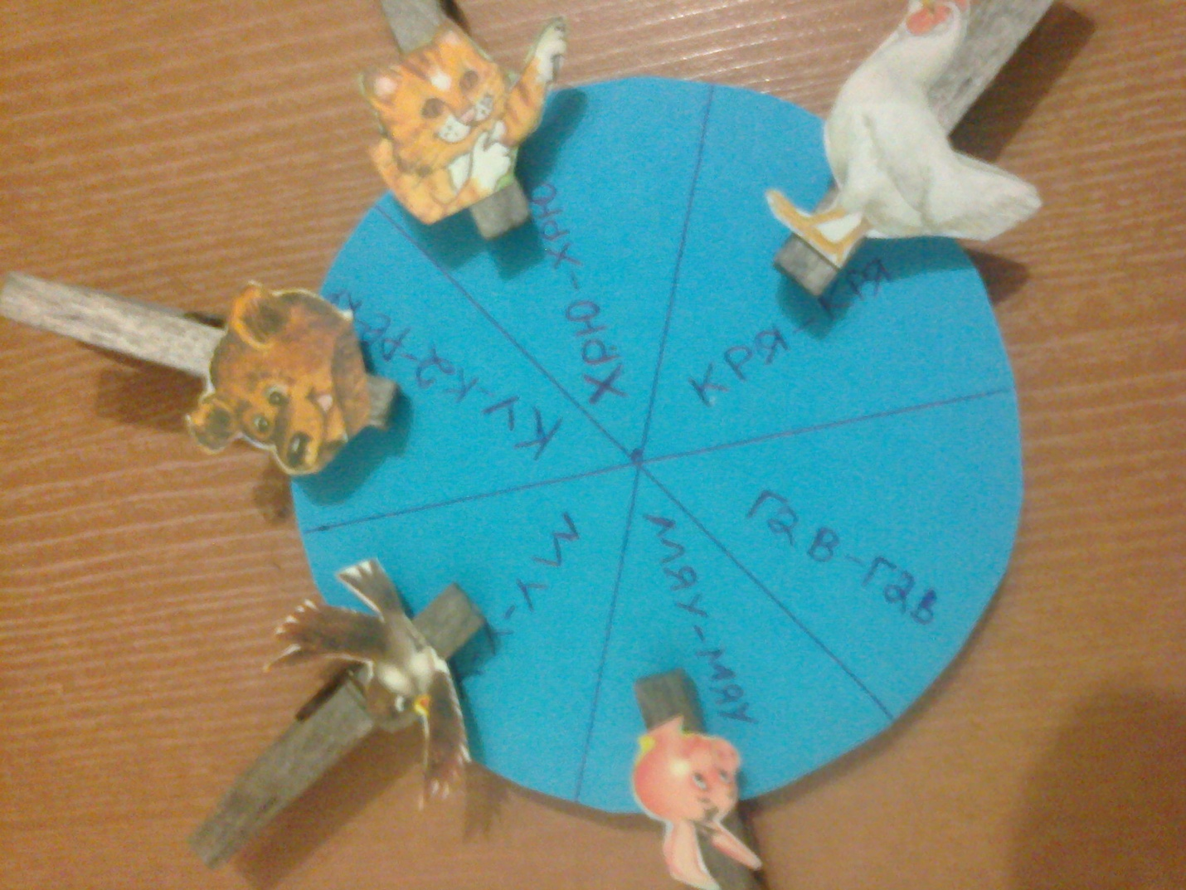

**2. Синквейны по литературному чтению**.

К.И.Чуковский, « Путаница»( Литературное  чтение, 2класс.)

1. **Шалость**

2. Веселая, игривая.

3. Кричали, смеялись, баловались.

4.Безобидная шалость - большая опасность.

5. **Озорство.**

1. **Беда** 2. Страшная, неожиданная

3.Пришла, нагрянула, подкралась.

4. С хорошими друзьями и беда не страшна.

5. **Опасность**